

**Об утверждении регламентов государственных услуг, оказываемых в сфере технического и профессионального, послесреднего образования**

***Утративший силу***

Постановление акимата Алматинской области от 01 февраля 2016 года № 39. Зарегистрировано Департаментом юстиции Алматинской области 16 февраля 2016 года № 3724. Утратило силу постановлением акимата Алматинской области от 07 октября 2019 года № 425

      Сноска. Утратило силу постановлением акимата Алматинской области от 07.10.2019 № 425 (вводится в действие по истечении десяти календарных дней после дня его первого официального опубликования).  
      В соответствии со статьей 16 Закона Республики Казахстан от 15 апреля 2013 года "О государственных услугах" и с приказом исполняющего обязанности Министра образования и науки Республики Казахстан от 6 ноября 2015 года № 627 "Об утверждении стандартов государственных услуг, оказываемых в сфере технического и профессионального, послесреднего образования" акимат Алматинской области **ПОСТАНОВЛЯЕТ**:   
      1. Утвердить прилагаемые регламенты государственных услуг:  
      1) "Перевод и восстановление обучающихся в организациях образования, реализующих образовательные программы технического и профессионального, послесреднего образования";  
      2) "Выдача справки лицам, не завершившим техническое и профессиональное, послесреднее образование".  
      2. Возложить на руководителя государственного учреждения "Управление образования Алматинской области" опубликование настоящего постановления после государственной регистрации в органах юстиции в официальных и периодических печатных изданиях, а также на интернет-ресурсе, определяемом Правительством Республики Казахстан и на интернет-ресурсе акимата области.   
      3. Контроль за исполнением настоящего постановления возложить на заместителя акима Алматинской области Унербаева Б.А.  
      4. Настоящее постановление вступает в силу со дня государственной регистрации в органах юстиции и вводится в действие по истечении десяти календарных дней после дня его первого официального опубликования.

|  |  |
| --- | --- |
| *Аким области* | *А. Баталов* |

|  |  |
| --- | --- |
|  | Утвержден постановлением акимата Алматинской области от "01" февраля 2016 года №39 |

**Регламент государственной услуги "Перевод и восстановление обучающихся в организациях образования, реализующих образовательные программы технического и профессионального, послесреднего образования"**

**1. Общие положения**

      1. Настоящий регламент государственной услуги "Перевод и восстановление обучающихся в организациях образования, реализующих образовательные программы технического и профессионального, послесреднего образования" (далее – государственная услуга) разработан на основании стандарта государственной услуги утвержденный приказом Министра образования и науки Республики Казахстан от 6 ноября 2015 года № 627.   
      Государственная услуга оказывается организациями технического и профессионального, послесреднего образования Алматинской области (далее – услугодатель).   
      2. Прием заявления и выдача результата оказания государственной услуги осуществляются через канцелярию услугодателя.  
      3. Форма оказания государственной услуги: бумажная.  
      4. Результатом оказания государственной услуги является приказ о переводе или восстановлении обучающихся в учебное заведение технического и профессионального, послесреднего образования.

**2. Описание порядка действий структурных подразделений (работников) услугодателя в процессе оказания государственной услуги**

      5. Основанием для начала процедуры (действия) по оказанию государственной услуги является:  
      заявление о переводе (в произвольной форме).   
      6. Сроки оказания государственной услуги:  
      для перевода:  
      с момента сдачи пакета документов услугодателю – в течение одного месяца, но не позже, чем за пять дней до начала очередной экзаменационной сессии принимающей организации образования.   
      В случае переезда родителей или законных представителей несовершеннолетнего обучающегося на другое место жительства, допускается его перевод не в каникулярный период при представлении подтверждающих документов.  
      для восстановления:  
      с момента сдачи пакета документов услугодателю – в течение двух недель со дня его подачи;  
      для восстановления отчисленных в течение семестра за неоплату обучения, в случае погашения задолженности:  
      в течение четырех недель после дня отчисления при предъявлении документа о погашении задолженности по оплате, в течение трех рабочих дней;  
      максимально допустимое время ожидания для сдачи пакета документов услугополучателем – 15 минут;  
      максимально допустимое время обслуживания – 15 минут.

**3. Описание порядка взаимодействия структурных подразделений (работников) услугодателя в процессе оказания государственной услуги**

      7. Перечень структурных подразделений (работников) услугодателя, которые участвуют в процессе оказания государственной услуги:  
      1) ответственный исполнитель услугодателя;  
      2) руководитель услугодателя.  
      8. Описание последовательности процедур (действий) между структурными подразделениями (работниками) с указанием длительности каждой процедуры (действия) приведены в приложении 1 настоящего регламента "Справочник бизнес-процессов оказания государственной услуги".

|  |  |
| --- | --- |
|  | Приложение 1 к регламенту государственной услуги "Перевод и восстановление обучающихся в организациях образования, реализующих образовательные программы технического и профессионального, послесреднего образования" |

**Справочник бизнес-процессов оказания государственной услуги**

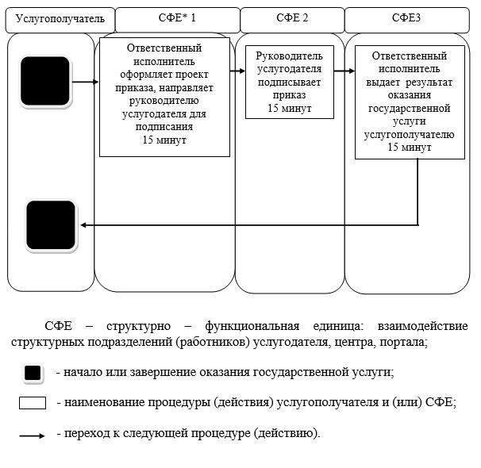

|  |  |
| --- | --- |
|  | Утвержден постановлением акимата Алматинской области от "01" февраля 2016 года №39 |

**Регламент государственной услуги "Выдача справки лицам, не завершившим техническое и профессиональное, послесреднее образование"**

**1. Общие положения**

      1. Настоящий регламент государственной услуги "Выдача справки лицам, не завершившим техническое и профессиональное, послесреднее образование" (далее - государственная услуга) разработан на основании стандарта государственной услуги утвержденный приказом Министра образования и науки Республики Казахстан от 6 ноября 2015 года № 627.   
      Государственная услуга оказывается организациями технического и профессионального, послесреднего образования Алматинской области (далее - услугодатель).   
      2. Прием заявления и выдача результатов оказания государственной услуги осуществляются через канцелярию услугодателя.   
      3. Форма оказания государственной услуги: бумажная.  
      4. Результат оказания государственной услуги - справка**,** выдаваемая лицам, не завершившим техническое и профессиональное, послесреднее образование по форме согласно приложению 1 к стандарту государственной услуги.

**2. Описание порядка действий структурных подразделений (работников) услугодателя в процессе оказания государственной услуги**

      5. Основанием для начала процедуры (действия) по оказанию государственной услуги является:   
      заявление на имя руководителя организации о предоставлении справки по форме согласно приложению 2 к стандарту государственной услуги.   
      6. Срок оказания государственной услуги:  
      1) с момента сдачи пакета документов обучающихся в организациях технического и профессионального, послесреднего образования (далее - услугополучатель) услугодателю - 3 рабочих дня;  
      2) максимально допустимое время ожидания для сдачи пакета документов услугополучателем -15 минут;   
       максимально допустимое время обслуживания услугополучателя - 30 минут.

**3. Описание порядка взаимодействия структурных подразделений (работников) услугодателя в процессе оказания государственной услуги**

      7. Перечень структурных подразделений (работников) услугодателя, которые участвуют в процессе оказания государственной услуги:  
      1) ответственный исполнитель услугодателя;  
      2) руководитель услугодателя.  
      8. Описание последовательности процедур (действий) между структурными подразделениями (работниками) с указанием длительности каждой процедуры (действия) приведены в приложении 1 настоящего регламента "Справочник бизнес-процессов оказания государственной услуги".

|  |  |
| --- | --- |
|  | Приложение 1 к регламенту государственной услуги "Выдача справки лицам, не завершившим техническое и профессиональное, послесреднее образование" |

**Справочник бизнес-процессов оказания государственной услуги**

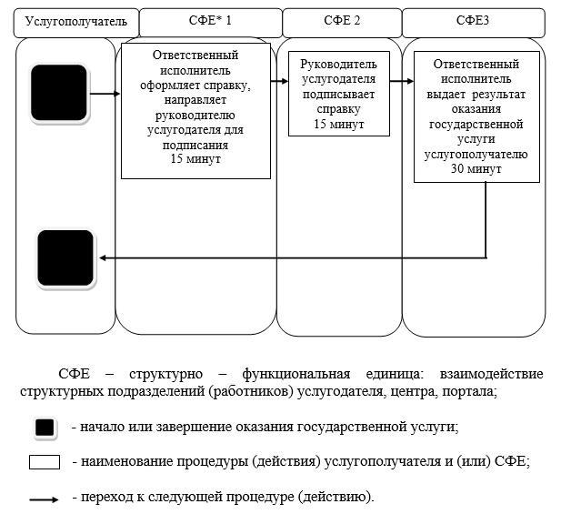

© 2012. РГП на ПХВ «Институт законодательства и правовой информации Республики Казахстан» Министерства юстиции Республики Казахстан